Ortsanalys Holsbybrunn
Vetlanda kommuns översiktsplan
2024-05-20
Innehåll
Kommundel Alseda 3
Kommundelensbefolkning 3
Holsbybrunn tätort 3
Historia 3
Geografi 4
Befolkning 4
Ortensbefolkningsstruktur 4
Kommunikationer och infrastruktur 5
Bebyggelse 5
Arbetsplatser 5
Service 5
Markanvändning 5
Vegetation 6
Markberedskap 6

Kommundel Alseda
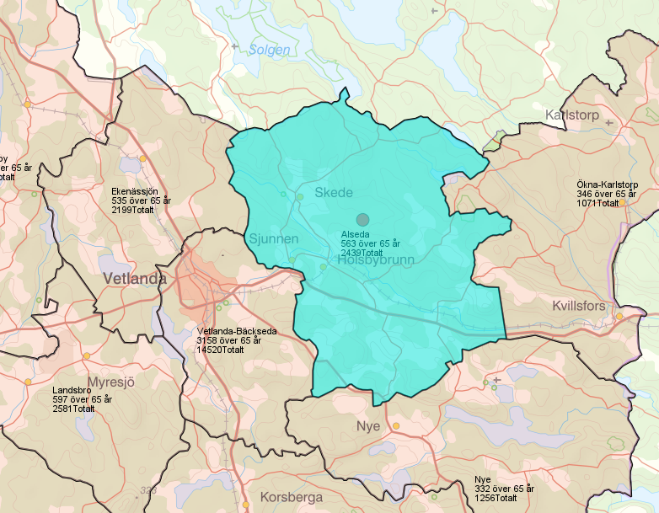
Kommundelen ligger öster om Vetlanda och har 2370 invånare. Sjunnen, Holsbybrunn och Skede är de viktigaste tätorterna inom kommundelen.

Kommundelensbefolkning
Kommundelensbefolkning fördelas enligt diagrammet nedan. Uppdaterat mars 2024.

Holsbybrunn tätort

Historia
Holsbybrunn består av två tydliga bebyggelseområden, ett i norr och ett i söder. Det norra området är framväxt kring en äldre kvarn- och industriplats där Solgenån utmynnar i Emån och den järnvägsstation som efter sekelskiftet 1900 anlades i området.
Det södra bebyggelseområdet har utvecklats kring en hälsobrunn anlagd vid sent 1700-tal. Områdena avskiljs av ett skogsområde genom vilket en slingrande asfaltsväg förbinder de två områdena med varandra.
Järnvägen mellan Vetlanda och målilla invigdes 1906 och det fast då hela tre stationer i Holsbybrunn. Stationssamhället byggdes huvudsakligen upp under 1910–1930-talet, men flertalet byggnader är idag starkt förändrade.

Geografi
Norr om Holsbybrunn breder ett odlingslandskap ut sig kring Solgenång sammanflöde med Emån. Här finns betade strandängar och skog samt gott om fina stenmurar och odlingsrösen.

Befolkning
I tätorten bor idag 788 invånare.

Ortensbefolkningsstruktur

År 1989 fanns det 807 invånare i Holsby. Antalet minskade till 718 år 2010, men ökade sedan till 813 år 2017. År 2022 minskade det igen till 784, och år 2024 nu finnas 786 invånare i Holsby.

Kommunikationer och infrastruktur
Riksväg 47 (tidigare länsväg 127) mellan Vetlanda och Målilla går alldeles söder om Holsbybrunn. Trafikverket har år 2015 byggt ny mittseparerad 2+1 väg. Tidigare passerade vägen genom samhället. Sträckan från Vetlanda till Holsbybrunn trafikeras av busslinjerna 354 och 344 som skapar en god kollektivtrafiks förbindelsen mellan Vetlanda och Holsbybrunn.

Bebyggelse
Bebyggelsen i tätorten består främst av villor. Förutom villor finns det även flerbostadshus i området. Dessa kan vara lägenheter eller andra typer av bostäder där flera hushåll delar samma byggnad. Industriområdena är belägna i den västra delen av samhället. Här finns det fabriker, lagerlokaler eller andra verksamheter relaterade till industri och produktion.

Arbetsplatser
Human Bridge, Holsby Metall AB, Conform Collection AB är några företag som driver sin verksamhet på orten. Kommunen är den främsta arbetsgivaren och då är det framför allt förskolan, skolan och äldreboendet som generar arbetstillfällen.

Service
Här finns en förskola, skola (F-6) och äldreboendet Österliden. Här finns även Ädelfors Folkhögskolan.

Markanvändning
Huvudsakliga huvudinvändningen är bostäder. Väster om samhället finns ett område som är planlagda för industri och som pekas ut i gällande översiktsplan.

Vegetation
Holsbybrunn likt Sjunnen ligger i en kuperad skogstrakt drygt 5 km öster om Vetlanda. Landskapet domineras av barrskog, men norr om samhällena finns odlingsbygder kring Emån som rinner förbi.

Markberedskap
- Lediga bostadstomter
Det finns ett par obebyggda tomter inom samhället.
- Lediga industritomter
Väster om samhället finns ledig industrimark på ca 2,5 hektar.
- Utvecklingsområden från gällande ÖP
Väster om samhället pekas ett större område för bostäder i gällande översiktsplan. Området ingår i ett större område som idag används för rekreation. Området har en fornlämningsbild och topografi som motiverar att det inför kommande detaljplanering bör utföras en särskild arkeologisk utredning för att klarlägga om några idag okända fornlämningar berörs.
- Lis-områden i kommundelen från gällande ÖP
Det finns inga LIS-områden som är utpekade i Holsby.

FBwebb statistik, boende i kommundelområde

